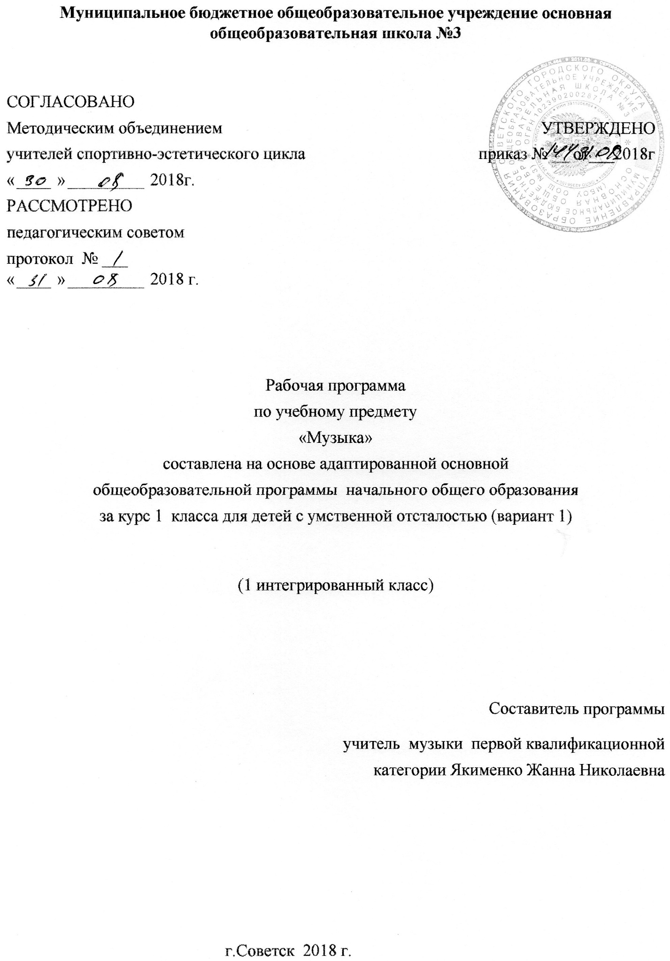

Содержание программы:
1.Пояснительная записка______________________________ _______с.2-4
1.1.Возможные результаты____________________________________с.5

1.2. Критерии оценки достижения возможных результатов__________с.6

2. Учебный план _____________________________________________с.7

3.Календарно-тематический план_______________________________с.8-11

4.Образовательные ресурсы ____________________________________с.12

1.Пояснительная записка

Рабочая программа для 1 класса по курсу «Музыка» составлена для учащихся с легкой умственной отсталостью (интеллектуальными нарушениями) на основе адаптированной основной общеобразовательной программы образования обучающихся с умственной отсталостью (интеллектуальными нарушениями (1 вариант) и в соответствии с ФГОС образования обучающихся с умственной отсталостью (интеллектуальными нарушениями) Основания разработки рабочей программы (документы и программно-методические материалы):
- Федеральный Закон от 29.12.2012 № 273-ФЗ «Об образовании в Российской Федерации»;
2. Федеральный государственный образовательный стандарт образования обучающихся с умственной отсталостью (интеллектуальными нарушениями), утвержденный приказом Министерства образования и науки Российской Федерации от 19.12.2014 № 1599;
- Постановление Главного государственного санитарного врача Российской Федерации от 10.07.2015 № 26 "Санитарно- эпидемиологические требования к условиям и организации обучения и воспитания в организациях, осуществляющих образовательную деятельность по адаптированным основным общеобразовательным программам для обучающихся с ограниченными возможностями здоровья" (СанПиН 2.4.2.3286-15).
Учебный предмет музыка включён в обязательную часть образовательной области «Искусство» учебного плана для учащихся с лёгкой умственной отсталостью (интеллектуальными нарушениями). Специфические особенности нарушения психического развития детей вызывают трудности при организации процесса обучения. Усвоение учебного материала и освоение социальных навыков носит неравномерный и избирательный характер.
Приобретаемые знания, умения и навыки с большим трудом переносятся и используются в реальной жизни. Очень важно в коррекционной работе использовать характерные, образные, по возможности, яркие распевки, песенки, отрывки музыкальных произведения, которые могли бы, воздействуя на аффективную сферу ребенка, развивать высшие психические функции, к которым относятся мышление, воля, мотивация. Необходимо учитывать наличие образного содержания, что соответствует соблюдению принципа художественности. Обучающимся с умственной отсталостью (интеллектуальными нарушениями) близки и доступны образы, связанные с их интересами и бытом: ситуации взаимодействия со сверстниками и родными, игры и игрушки, образы животных, сказочно-героические персонажи, школьная жизнь, общественные и природные явления, трудовая, профессиональная деятельность. Музыка для слушания отличается: четкой, ясной структурностью, формой; простотой музыкального языка; классической гармонией; выразительными мелодическими оборотами; использованием изобразительных, танцевальных, звукоподражательных элементов. Музыка в образовательном учреждении является неотъемлемой частью предметов эстетического цикла, таких как литературное чтение, изобразительное искусство, ритмика.
Специфика начального курса предмета музыка заключается в его тесной взаимосвязи с некоторыми учебными и коррекционными предметами. А именно: разучивание текста песен способствует приобретению навыков устной речи, правильная артикуляция звуков и слогов, техника развития певческого дыхания способствует развитию дикции ребёнка. Для детей с нарушением интеллекта, и всех сторон речи очень важно участие в художественной деятельности своего образовательного учреждения. Итогом творческой активности учащихся и педагогов могут стать праздничные утренники. Цель: обучения музыке детей с умственной отсталостью является приобщение их к основам музыкальной культуры, как неотъемлемой части духовной культуры в целом, для их социальной реабилитации и адаптации в современном обществе.
Основы музыкальной культуры обучающихся с умственной отсталостью – интегративное понятие, предполагающее овладение элементарными компонентами качеств, необходимых для занятий музыкальной деятельностью, доступное всем обучающимся с умственной отсталостью (интеллектуальными нарушениями) с незначительными музыкальными способностями, не предусматривающее их целенаправленную подготовку к профессиональным занятиям музыкой (устойчивый интерес, положительная мотивация; основы музыкальных знаний, внемузыкальные представления; адекватность переживаний эмоциям, выраженным в музыке; проявление усилий в овладении музыкальной деятельностью; верное голосоведение мелодии, чистота интонирования; понимание содержания песен; точное воспроизведение ритмического рисунка, правильное звукоизвлечение при игре на простейших музыкальных инструментах). Задачи: − формирование доступных музыкальных знаний и умений − формирование стремления и привычки к слушанию музыки − развитие музыкальности, как комплекса способностей, необходимого для занятий музыкальной деятельностью (музыкальное восприятие, музыкально познавательные процессы, музыкальная память, эмоциональные переживания, чувство ритма, звуковысотный слух и др.); − обогащение представлений об отечественных музыкальных традициях (праздники, обычаи, обряды), формирование духовно- нравственных качеств личности (любовь к Родине, патриотизм, гордость за отечественную музыкальную культуру), как в урочной, так и во внеурочной деятельности; − реализация психокоррекционных и психотерапевтических возможностей музыкальной деятельности для преодоления у обучающихся неадекватных форм поведения, снятия эмоционального напряжения − коррекция недостатков развития познавательной деятельности и эмоционально – волевой сферы с учётом индивидуальных возможностей для профилактики социальной дезадаптации.

1.1.Возможные результаты

Требования к контролю и оценке знаний определены двумя уровнями – в зависимости от индивидуальных, психофизических возможностей учащихся. Достаточный уровень предполагает овладение программным материалом по указанному перечню требований, минимальный уровень – предусматривает уменьшенный объем обязательных умений. Минимальный и достаточный уровень предметных результатов по учебному курсу «Музыка» определяется в конце учебного года в связи с неоднородностью состава обучающихся класса и сложностью структуры дефекта.
Освоение обучающимися рабочей программы, предполагает достижение ими двух видов результатов: личностных и предметных. Предметные результаты рабочей программы по музыке включают освоение обучающимися с умственной отсталостью специфических умений, знаний и навыков для данной предметной области и готовность их применения. Предметные результаты обучающихся данной категории не являются основным критерием при принятии решения о переводе обучающегося в следующий класс, но рассматриваются как одна из составляющих при оценке итоговых достижений.

1.2. Критерии оценки достижения возможных результатов

В 1 классе система оценивания – безотметочная. Результат продвижения первоклассников в развитии определяется на основе анализа их продуктивной деятельности: поделок, рисунков, уровня формирования учебных навыков.

2. Учебный план

Предмет | Класс | Кол-во часов в нед. | I триместр | II триместр | III  триместр | Год
Музыка | 1(УО вар.1) | 1 | 11 | 10 | 12 | 33

3.Календарно-тематическое планирование музыка 1 класс для детей с у о вар.1
№  урока  по порядку | ТЕМА УРОКОВ | Количество часов, отводимых на изучение темы | Дата  проведения
 |  |  | план | факт
1-2 | Урок – приветствие. Музыкальная разминка | 2 | 5.09-6.09
3-4 | Ритмический рисунок: игра на шумовых инструментах | 2 | 12.09-13.09
5-6 | Дыхательное упражнение. Пение гласных «А» , «О», «У» с логопедическими жестами «открытая ладонь», «колечко», собранные пальчики. Песенка – помощница «Ёжик» | 2 | 19.09-20.09
7-8 | Игра ритмов: кастаньеты, коробочки. Танец общеразвивающей направленности «Пешки – мышки» | 2 | 26.09-27.09
9-10 | Слушание . «Танец с листьями» муз. М. Савельевой | 2 | 3.10-4.10
11-12 | «Танец с листьями». Песенка «Синичка» сборник Сольфеджио для 1-го класса Ж. Металлиди | 2 | 10.10-11.10
13-14 | Игра в оркестре «Зайка» муз. Е. Грининой | 2 | 17.10-18.10
15-16 | Повторение игры в оркестре. Разучивание попевки «Листики летят» | 2 | 24.10-25.10
17-18 | .Слушание. Упражнения на дыхание, логопедическая «голосилка» | 2 | 7.11-8.11
19-20 | Пальчиковая игра «Лягушка» | 2 | 14.11-15.11
21-22 | Песенка «Ёжик»: упражнения для пальчиков | 2 | 21.11-22.11
23-24 | Музыкальная игра с атрибутами «У кого красный лист». Пальчиковые игры «Пила», «Дом» с музыкальным сопровожденитем на мотив песенки «Добрый жук» | 2 | 28.11-29.11
25-26 | Танец «Манечки – Ванечки» Т. Суворовой Песня «Смелые грибники» муз. и сл. С. Петровой разучивание движений по тексту | 2 | 5.12-6.12
27-28 | Повторение движений в хороводе «Выпал беленький снежок» А. Беликовой Слушание: волшебная музыка зимы (по выбору педагога) | 2 | 12.12-13.12
29-30 | «Новогодний хоровод» муз. Е Тиличеевой общеразвивающие движения танец «Кот Леопольд» Т. Бурениной | 2 | 19.12-20.12
31-32 | Хоровод «Снег» р.н.п. | 2 | 26.12-27.12
33-34 | Повторение танца и хоровода | 2 | 10.01-16.01
35-36 | Песенка «Рыбка» музыка М. Красева, слова Н. Клоковой. Игра в оркестре: «Тихие и громкие звоночки» музыка Р. Рустамова | 2 | 17.01-23.01
37-38 | Дыхательное упражнение. Пение гласных «А» , «О», «У», «И», «Э» с логопедическими жестами. Русские народные инструменты. | 2 | 24.01-30.01
39-40 | Песня «Мама» Музыка и слова Т. Петровой | 2 | 31.01-6.02
41-42 | Игра на инструментах детского шумового оркестра. | 2 | 7.02-13.02
43-44 | Повторение песен «Цветочки», «Мама» | 2 | 14.02-27.02
45-46 | Логопедическая игра «Бельё» музыка Л. Веселовой | 2 | 28.02-6.03
47-48 | «Весенняя капель» игра в оркестре: металлофоны, треугольники, колокольчики | 2 | 7.03-13.03
49-50 | Музыкально – дидактическая игра по теме «Весна» М. Картушиной | 2 | 14.03-20.03
51-52 | Музыкальная игра «Ладошки» музыка Г. Вихаревой | 2 | 21.03-3.04
53-54 | «Солнышко лучистое» игра в оркестре: металлофоны, треугольники, колокольчики | 2 | 4.04-10.04
55-56 | Разучивание пальчиковых игр с музыкальным сопровождением из сборника М. Ю. Картушиной «Логоритмические занятия в детском саду» | 2 | 11.04-17.04
57-58 | Песня – игра «У кого такая песня?» музыка А. Жилинского | 2 | 18.04-24.04
59-60 | Танец «Весна-красна идет» Т. Суворовой | 2 | 25.04-1.05
61-62 | Повторение пальчиковых игр | 2 | 8.05-15.05
63-64 | Повторение произведений для шумового оркестра | 2 | 16.05-22.05
65-66 | Повторение весенних танцев | 2

4.Образовательные ресурсы
Музыка и пение: Программа для 1-4 классов коррекционных учреждений под редакцией А.А.Воронковой. – М., Просвещение, 2013г. Автор программы И.В. Евтушенко.
1. Е.А. Медведева. Музыкальное воспитание детей с проблемами в развитии и коррекционная ритмика. Изд. центр «Академия» 2002 г.
2. С.В. Исханова. Система диагностико – коррекционной работы с аутичными дошкольниками. Спб. Детство-пресс 2011 г.
3. Е. Д. Макшанцева Детские забавы. Москва «Просвещение» 1991 г.
4. Е. Черенкова Оригинальные пальчиковые игры. Москва «Рипол классик», 2008 г.
5. Т. С. Овчинникова Логопедические распевки. Санкт – Петербург «Каро» 2006 г.
6. Г. И. Анисимова Новые песенки для занятий в логопедическом саду. Санкт – Петербург «Каро» 2008
7. И. Бодраченко Музыкальные игры в детском саду. Москва «Айрис пресс» 2009 г.
8. Э Финкельштейн Музыка от а до я. Издаьтельство «Композитор - Санкт – Петербург» 2010 г.
9. Ж Металлиди, А. Перцовская Сольфеджио Учебное пособие для 1-го класса ДМШ. Издательство «Композитор – Санкт-Петербург» 2001 г.
10. А. И. Буренина Ритмическая пластика для дошкольников (учебно – методическое пособие) Санкт – Петербургш 1994 г.
11. И. Каплунова, И. Новоскольцева Серия сборников «Ладушки» Издательство «Композитолр – Санкт=Петербуог» 2004 г.
12. А. Н. Зимина Мы играем, сочиняем. Музыкальное воспитание детей 5-7 лет. Изд. «Ювента» Москва 2002 г.
13. Т. Бабаджан Мы любим музыку песни и фортепианные пьесы для самых маленьких. Изд. «Музыка» Москва 1972 г.
14. «Буратино за фортепиано» Популярные детские песни. Изд. «Композитор-Санкт – Петербург» 2004 г.
15. О. В. Савинкова, Т. А. Полякова Раннее музыкально – ритмическое развитие детей (методическое пособие). ООО «Престо» 2003 г.
16. Г. Ф. Вихарева Споём, попляшем, поиграем. Логоритмические игры для малышей. РЖ «Музыкальная палитра» 2011 г.
17. «Воспитание и обучение детей с нарушениями развития» методический и практический журнал. Ооо Изд. «Школьная пресса» 2008г.

